МАУ «Детский оздоровительный лагерь круглогодичного действия «Юность»



Квест - игра
«Школа выживания»



Выполнили: воспитатели
Собакина Ю.С.

Прокопьевский муниципальный округ
2021
Квест - игра
«Школа выживания»
Цель: Обобщение и систематизация знаний отдыхающих по безопасности жизнедеятельности в чрезвычайных ситуациях.
Задачи:
- Развить интеллектуальные качества детей, познавательный интерес используя игровые ситуации.
- Сформировать умение четко, кратко и исчерпывающе излагать свои мысли.
- Развивать у отдыхающих навыки командного взаимодействия в процессе игры.
Время проведения: 45 минут
Место проведения: лагерь «Юность»
Участники: 1 и 2 отряд
Оборудование: маршрутные листы, кроссворд, канат, косынка, газеты, покрывало, носилки.

Ход мероприятия

Добрый вечер дорогие ребята!
Рады приветствовать вас на нашей квест – игре «Школа выживания».
Сегодня мы проверим, насколько вы умны в знаниях по ОБЖ. Посмотрим, какая команда у нас сможет выжить в чрезвычайно опасных жизненных ситуациях.
Готовы к игре?
Ну так что ж, начнем!
В игре принимают участие 2 команды. Из числа участников команды голосованием выбирается капитан.

Вам предстоит пройти 5 станций по маршрутному листу. На каждой станции команда выполняет предложенные теоретические и практические задания, о чем ставится отметка в маршрутном листе. В конце игры побеждает команда, набравшая наибольшее количество баллов.

Название команды: | Капитан команды:
Кроссворд | Сумма баллов:
Завяжи узел | Сумма баллов:
Окажи помощь пострадавшему | Сумма баллов:
Панама из газеты | Сумма баллов:
Помоги товарищу | Сумма баллов:
ИТОГ:
1 станция «Кроссворд»
За каждый правильный ответ команда получает 1 балл

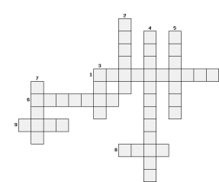

По горизонтали:
1.Патологическое состояние, развивающееся в результате попадания яда в организм человека…..(отравление)
6. Состояние, при котором человек теряет сознание……(обморок)
9.Один из симптомов при травмах……(боль)
8.Повреждение мягких тканей, при которых нарушается целостность кожных покровов………(рана)
По вертикали:
7.Применяется при ушибах первые двое суток……….(холод)
3. Поражение кожных покровов под воздействием высоких температур…… (ожог)
2. Появляется при II степени ожогов……(пузырь)
4. Бывает артериальное, венозное, капиллярное……(кровотечение)
5. Набор лекарственных средств, для оказания первой медицинской помощи……(аптечка)

2 станция «Завяжи узел»

По представленной схеме участникам необходимо завязать узел за определенное время.
За каждый выполненный узел дается 3 балла.

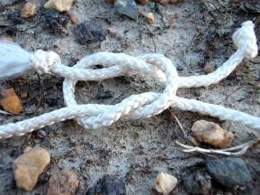 | Прямой узел
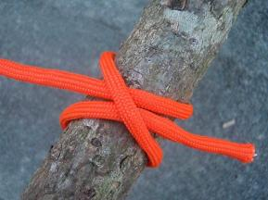 | Bыблeнoчный узeл
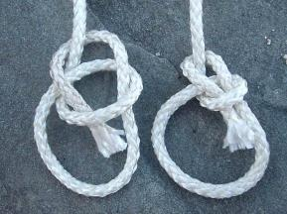 | Булинь
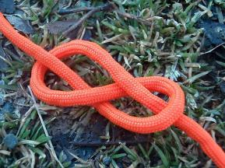 | Восьмерка
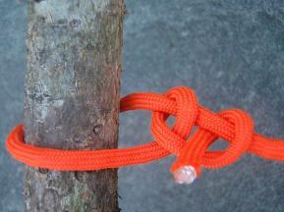 | Простой штык
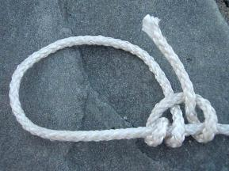 | Линькoвaя нaмoткa
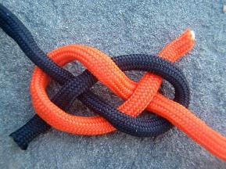 | Плоский узел

3 станция «Окажи помощь пострадавшему»

Участникам команды надо наложить повязку на место вывиха предплечья за определенное время.
За правильность выполнения задания дается 5 баллов.

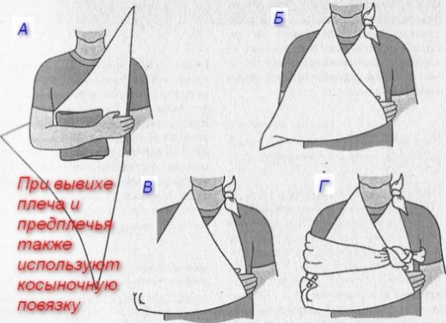

4 станция «Панама из газеты»

Представьте, что вы находитесь в чистом поле, где негде укрыться от солнцепека.
Как вы будете спасаться?
Ответы детей

Вам необходимо сделать оригами панамы, которая вас спасет в такой ситуации.
За определенное время.

За быстрое выполнение задания ставится 10 баллов.

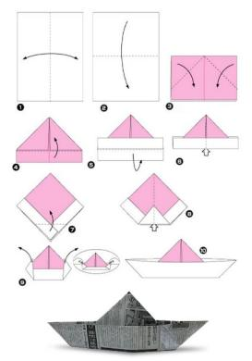

5 станция «Помоги товарищу»
Перед вами пострадавший, у которого перелом позвоночника. Ваши действия?
На обдумывание задания вам дается 3 минуты.
Варианты (покрывало; сможет ли сам добраться до пункта назначения; оставить в положении лежа в неподвижном состоянии; носилки; наложить шину)

Подведение итогов игры:
В маршрутных листах команд после прохождения каждой остановки суммируются набранные баллы и проводится работа над ошибками.
По итогу игры побеждает команда, которая набрала больше всего баллов.

Спасибо всем за игру!

Награждение победителей.

